INFORMACJA PRASOWA
Gdańsk, 26 maja 2026 r.

Sektor pośrednictwa finansowego w Polsce. Wyniki za I kw. 2026 r.

Pierwszy kwartał br. potwierdził rosnącą rolę pośredników finansowych – nie tylko jako kanału dystrybucji produktów finansowych, lecz także partnerów wspierających klientów w podejmowaniu świadomych decyzji finansowych. Wzrosty odnotowano w segmencie kredytów hipotecznych, gotówkowych i firmowych, zarówno w ujęciu kwartalnym, jak i rocznym.

Podmioty z sektora pośrednictwa finansowego, zrzeszone w Związku Przedsiębiorstw Finansowych w Polsce (ZPF), zaprezentowały dane za I kw. 2026 r. Dotyczą one sprzedaży kredytów hipotecznych, gotówkowych oraz firmowych.

Wyniki sektora pośrednictwa finansowego prezentujemy na poniższej grafice.

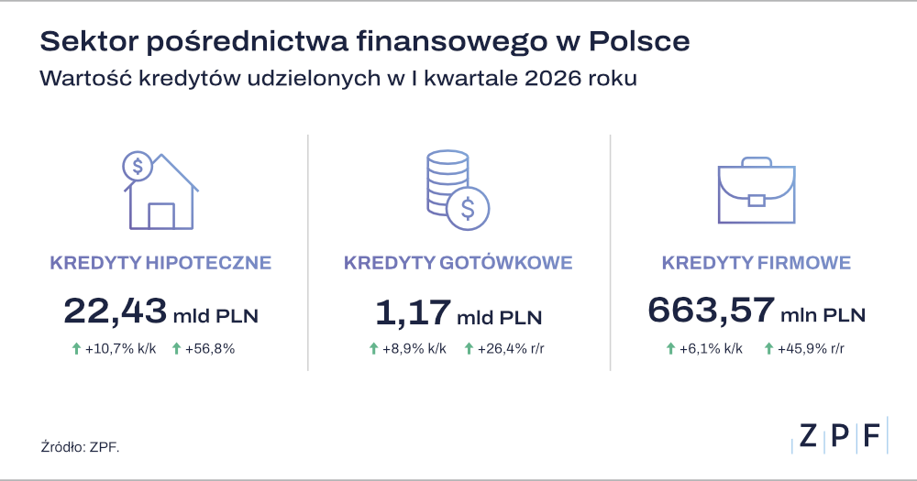

Kredyty hipoteczne nadal najmocniejszym segmentem. Komentarz Marcina Czugana, Prezesa ZPF

Jak wynika z danych ZPF, w I kw. 2026 r. instytucje finansowe we współpracy z pośrednikami udzieliły 47,2 tys. kredytów hipotecznych o łącznej wartości 22,43 mld zł. Oznacza to wzrost wartości o 10,7 proc. w porównaniu z IV kwartałem 2025 r. oraz o 56,8 proc. względem analogicznego okresu poprzedniego roku.

– Na rynku kredytów hipotecznych rola pośredników finansowych jest szczególnie ważna, ponieważ pomagają oni podejmować decyzje, które wpływają na budżety domowe Polaków na wiele lat. Wspierają klientów w porównywaniu ofert i dopasowaniu finansowania do możliwości finansowych oraz potrzeb mieszkaniowych. Wiedza i doświadczenie pośredników w wyjaśnianiu mechanizmów rynku hipotecznego stanowią ważny element edukacji finansowej. W warunkach zmieniających się stóp procentowych, wysokich cen nieruchomości i dużej liczby dostępnych ofert, takie wsparcie merytoryczne jest nie do przecenienia. Dlatego dalszy rozwój tego sektora jest ważny dla całego ekosystemu rynku finansowego w Polsce – komentuje Marcin Czugan, Prezes ZPF.

Wzrosty także w kredytach gotówkowych i firmowych

Dodatnie dynamiki widoczne są również poza rynkiem hipotecznym. W I kwartale 2026 r. pośrednicy biorący udział w badaniu uczestniczyli w udzieleniu 17,8 tys. kredytów gotówkowych o łącznej wartości 1,17 mld zł. W porównaniu z poprzednim kwartałem oznacza to wzrost wartości o 8,9 proc., a w ujęciu rocznym – o 26,4 proc.

W obszarze współpracy z przedsiębiorcami pośrednicy finansowi byli obecni przy udzieleniu blisko 3,4 tys. kredytów firmowych o łącznej wartości 663,57 mln zł. To o 6,1 proc. więcej niż w IV kwartale 2025 r. oraz o 45,9 proc. więcej niż rok wcześniej.

Eksperci ZPF wskazują, że znaczenie pośredników finansowych rośnie m.in. dlatego, że Polacy coraz częściej potrzebują wsparcia w poruszaniu się po złożonym rynku ofert kredytowych.

– Sektor pośrednictwa finansowego pełni ważną funkcję informacyjną i porządkującą. W środowisku, w którym decyzje kredytowe są coraz bardziej złożone, klienci oczekują nie tylko dostępu do produktu, ale również przejrzystego wyjaśnienia warunków, kosztów i różnic między ofertami. To wzmacnia znaczenie profesjonalnych pośredników jako ważnego ogniwa pomiędzy klientem a instytucją finansową – podkreśla Agnieszka Kozioł, Dyrektor Departamentu Raportów i Analiz ZPF.

Zdaniem ekspertów ZPF dalszy rozwój rynku będzie zależał m.in. od poziomu stóp procentowych, sytuacji dochodowej gospodarstw domowych oraz stabilności otoczenia regulacyjnego. Dane za I kwartał 2026 r. potwierdzają wysoką aktywność klientów i bardzo dobry początek roku dla sektora pośrednictwa finansowego.

Wyniki pośredników finansowych w I kw. 2026 r. Komentarze

Opiniami na temat wyników i kondycji branży pośrednictwa finansowego podzielili się eksperci z firm zrzeszonych w ZPF: mFinanse S.A. oraz NOTUS Finanse S.A.

Dominik Skrzycki, Wiceprezes Zarządu, mFinanse S.A.

Wyniki pierwszego kwartału br. zaskoczyły wszystkich. Po bardzo dobrym 2025 r. i obiecujących prognozach na 2026 r. większość z nas zakładała mocny start roku, ale osiągnięte wyniki przerosły oczekiwania. Blisko 60-proc. wzrost sprzedaży r/r pozwolił firmom zrzeszonym w ZPF osiągnąć rekordową wartość sprzedaży kredytów hipotecznych – 22,43 mld zł. Równie spektakularne przyrosty odnotowaliśmy w przypadku liczby uruchomionych kredytów hipotecznych – 47,18 tys. co oznacza ponad 44 proc. wzrost r/r.

Głównym motorem napędowym tych wolumenów, okazują się być kredyty refinansowe. Od momentu rozpoczęcia przez NBP w zeszłym roku procesu obniżek stóp procentowych, udział kredytów w scenariuszu refinansowym systematycznie się zwiększał, osiągając blisko 1/3 udziału w całościowej sprzedaży w I kwartale 2026 r. Klienci, dostrzegając korzyści wynikające z refinansowania, coraz częściej korzystają z tej opcji optymalizacji kosztów zaciągniętych wcześniej kredytów. Rozwojowi tej sytuacji sprzyja również polityka cenowa banków, które zachęcają konsumentów licznymi ofertami specjalnymi do skorzystania z ich usług.

Warto również podkreślić, że poza kredytami refinansowymi, bardzo mocno przyrósł również rynek nowych kredytów mieszkaniowych. Wg danych BIK ta kategoria kredytów zwiększyła się w pierwszym kwartale o ponad 24,7 proc. rosnąc z 19,5 mld zł w analogicznym okresie 2025 roku do 24,3 mld zł w 2026 r.

Mocno rozpędzony rynek hipoteczny napędza również sprzedaż kredytów gotówkowych oraz kredytów dla firm. Ponad 26 proc. dynamika sprzedaży kredytów gotówkowych rok do roku (1,17 mld zł) i jeszcze wyższa, bo aż 46 proc. dynamika wzrostu kredytów dla firm (663,57 mln zł) jasno wskazują, że klienci chętnie korzystają z tych produktów i nie odkładają swoich planów zakupowych na przyszłość.

Adrian Jarosz, Prezes Zarządu, NOTUS Finanse S.A.

Wyniki sprzedaży produktów kredytowych w I kwartale 2026 r. osiągnęły rekordowe poziomy w wielu segmentach rynku. Wzrosty widoczne są praktycznie we wszystkich obszarach finansowania.

Najmocniej rośnie rynek hipoteczny (+56,8 proc. r/r). To efekt poprawy dostępności kredytów, wzrostu popytu na nieruchomości oraz wcześniejszych obniżek stóp procentowych. Coraz większy udział mają również kredyty refinansowe, które w części banków odpowiadają już za 20–30 proc. sprzedaży hipotek.

Dynamicznie rosną także kredyty firmowe (+45,9 proc. r/r) i gotówkowe (+26,4 proc. r/r), co pokazuje wysoką aktywność zarówno konsumentów, jak i przedsiębiorców. Dane potwierdzają również rosnącą rolę pośredników finansowych jako kluczowego kanału sprzedaży produktów kredytowych (w hipotece udział pośredników sięga 2/3 całości rynku).

***

W badaniu udział wzięło 7 firm z branży pośrednictwa kredytowego: ANG Odpowiedzialne Finanse, Credipass Polska, Expander Advisors, Lendi, mFinanse, Notus Finanse oraz Phinance.

Więcej o wynikach: https://zpf.pl/sektor-posrednictwa-finansowego/

W przypadku pytań zapraszamy Państwa do kontaktu na adres: media@zpf.pl. Chętnie udzielimy dodatkowych komentarzy.

***

Związek Przedsiębiorstw Finansowych w Polsce (wcześniej Konferencja Przedsiębiorstw Finansowych w Polsce) powstał 27 października 1999 roku i obecnie skupia ponad 110 przedsiębiorstw z wielu sektorów polskiego rynku finansowego, w tym bankowości, zarządzania wierzytelnościami, pośredników finansowych, instytucji pożyczkowych, zarządzających informacją gospodarczą, odwróconej hipoteki w modelu sprzedażowym, fintech. Jest największą multisektorową organizacją podmiotów rynku finansowego w Polsce.

Od ponad 25 lat ZPF działa na rzecz rozwoju rynku finansowego w Polsce i podnoszenia standardów etycznych w branży, występuje aktywnie jako partner społeczny w procesach legislacyjnych, a także reprezentuje polskie instytucje finansowe w UE. ZPF to członek dwóch organizacji samorządowych na szczeblu europejskim: EUROFINAS (European Federation of Finance House Associations), zrzeszającej instytucje związane z rynkiem kredytu konsumenckiego w Europie oraz FENCA (Federation of European National Collection Associations), która reprezentuje interesy sektora zarządzania wierzytelnościami w Europie.

ZPF ma w swoim dorobku badawczym kilkaset raportów branżowych. Jest też organizatorem kongresów, webinarów i innych inicjatyw dla branży finansowej.


http://www.linkedin.com/company/zpf



